„Zeigt her Eure Schuhe“ Nikolausaktion 2023

Liebe Kinder,
ab Samstag, den 09.12.2023 findet ihr Eure Schuhe im Schaufenster von einem der unten aufgeführten Geschäfte gefüllt mit einer Überraschung vom Nikolaus. Zwischen Montag, dem 11.12.2023 und Samstag, dem 23.12.2023 können die Schuhe während der Öffnungszeiten dann mit dem passenden Schuh bzw. der Kontrollnummer abgeholt werden.

Teilnehmende Geschäfte:

Schwanen Apotheke |  |  | Alte Bleiche 4
Hof Apotheke |  |  | Alte Bleiche 9
Sanitätshaus Schneider |  |  | Alte Bleiche 9
Die Nähtante |  |  | Am alten Bach 3
Gerardo Art (Privathaus) |  |  | Am Obertor 7/Ecke Bärengasse
Herzog Mode im Ladenc. Buch |  |  | Am Untertor 1
Hofheimer Reisebüro im Ladenc. Buch |  |  | Am Untertor 1
Annas Tee und Geschenke |  |  | Burggrabenstraße 20
Weltladen 1 |  |  | Burgstraße 16
Beef'n Beer |  |  | Chinonplatz 4
Wischert Lederwaren |  |  | Hauptstraße 32
Noblesse Schuhmode |  |  | Hauptstraße 37
Buchhandlung am Alten Rathaus |  |  | Hauptstraße 38
Weltladen 2 |  |  | Hauptstraße 43
HCI Immobilien |  |  | Hauptstraße 47
Franz Ferdinand |  |  | Hauptstraße 48
Hof & Heim Kids Concept Store |  |  | Hauptstraße 58
Buchhandlung Tolksdorf |  |  | Hauptstraße 64
Blumen Reineke Hoffmann |  |  | Hauptstraße 68
Buch der Markt |  |  | Hauptstraße 73
Bodystreet Hofheim |  |  | Im Angel 4
Bodyshape and Lifting |  |  | Im Angel 4
Faust Raumausstattung |  |  | Kirschgartenstraße 1
Edel und Süß |  |  | Krebsgasse 15
Hof & Heim |  |  | Langgasse 1
Peter Blumenberg Orthopädie |  |  | Wilhelmstraße 10
Werner Rohr GmbH |  |  | Wilhelmstraße 15
Stein'sche Apotheke |  |  | Wilhelmstraße 2
Optik Lau Akustik |  |  | Wilhelmstraße 2b
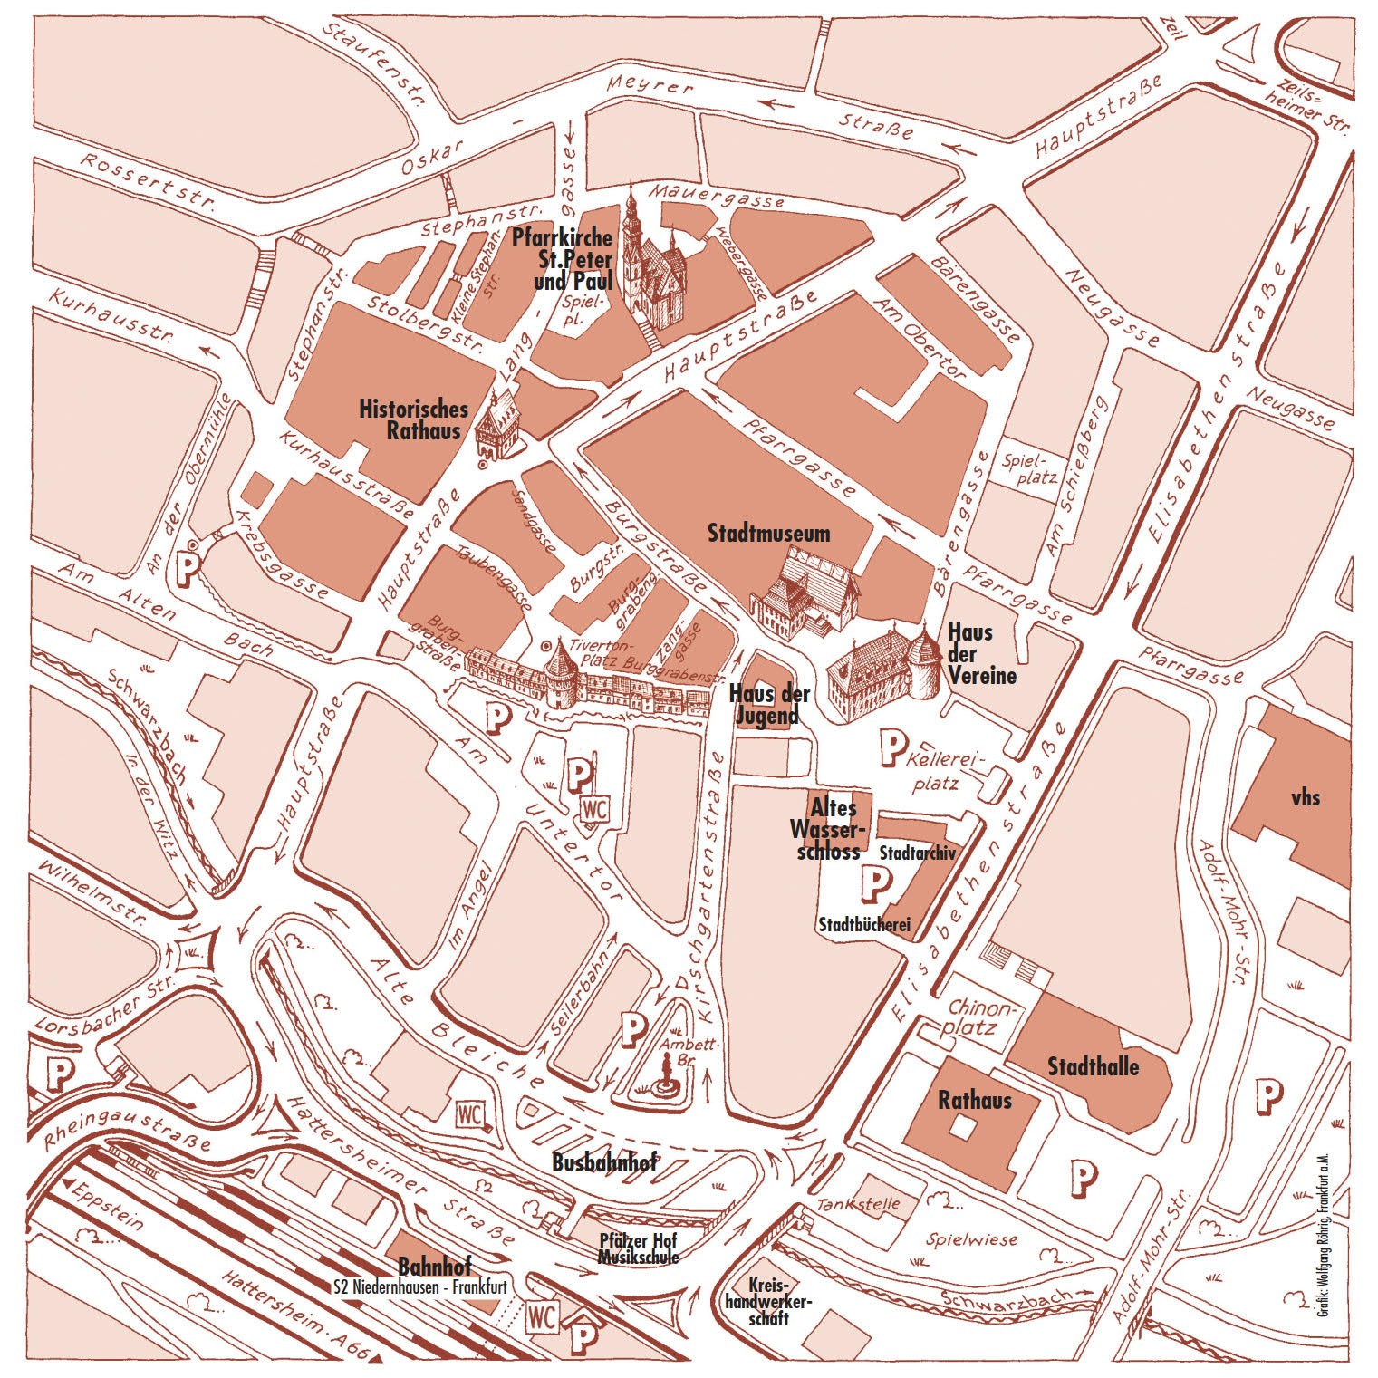
Der Gewerbeverein Hofheim wünscht viel Spaß und Erfolg beim Suchen!

Dies ist eine Aktion des Hofheimer Gewerbevereins. Der Rechtsweg ist ausgeschlossen, der Verein haftet nicht bei Verlust oder Beschädigung der Schuhe.

